Linux flash tool工具顾名思义是在linux下支持刷机。但是如何让linux支持这个呢。

经过当初三个星期的尝试，大概就一下步骤（由于现在没有linux电脑，只能文字描述，我这里用的是ubuntu）：  
1.从edoc下载对应的版本的linux工具，然后解压。

2.就是给当前环境安装adb（这一步不做讲解）

3.这个是最为关键的一步，要写入linux的有关mtk的驱动。

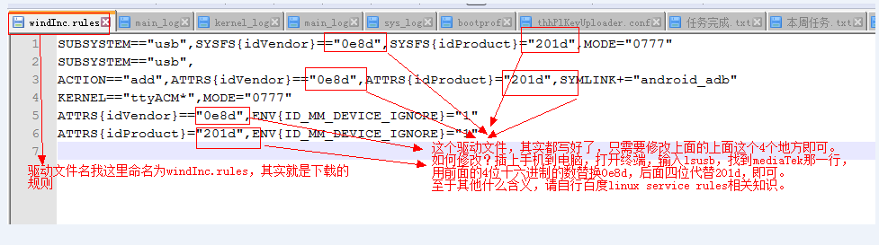

下面是附件windInc.rules文件，大家可以根据实际地址来修改



4. 添加下载驱动 /etc/udev/rules.d/windInc.rules，将windInc.rules文件复制到/etc/udev/rules.d/目录下

5. sudo chmod a+rx /etc/udev/rules.d/windInc.rules #赋予对应权限

6. sudo /etc/init.d/udev restart #重启对应设备服务。

7.此时刷机就可以了。

这里注意的是，如果是secure boot项目，记得要把window版的刷机工具中的DA_PL.bin和MTK_AllInOne_DA.bin复制到linux对应目录下进行覆盖。我们默认是windows版都已经调整ok了。